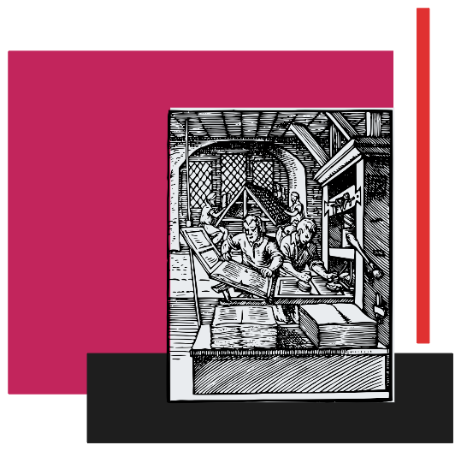

Guia de Implantação

Versão 0.0.1

FDM - Fossa das Marianas

Histórico de Revisões
Data | Versão | Descrição | Autor
28/09/2026 | 0.0.1 | Criação inicial do guia | Lucas Lin  Lucas Cho

SUMÁRIO
1. INTRODUÇÃO 4
1.1. Referências 4
2. PLANEJAMENTO DE IMPLANTAÇÃO 4
2.1. Responsabilidades 4
2.2. Cronograma 4
3. RECURSOS NECESSÁRIOS PARA IMPLANTAR O PRODUTO 4
3.1. Ambiente 5
3.2. Hardware 5
3.3. Software 5
3.4. Pessoas 5
4. ROTEIRO DE IMPLANTAÇÃO 5
5. TREINAMENTO E SUPORTE 5

INTRODUÇÃO
Este documento fornece as diretrizes, requisitos e o passo a passo para a implantação do sistema Fossa das Marianas, uma plataforma de e-commerce voltada para a venda de camisetas. O sistema adota uma arquitetura em 3 camadas, integrando o ecossistema Spring Boot com componentes da plataforma JavaEE (JSF e Primefaces) para a interface, além de persistência otimizada via SQLite.

Referências
- Diagrama de Objetos do Sistema
- Diagrama de Pacotes - FossaAPI e FossaJSF
- Documento de História de Usuário (UC 5 - Manter Produto)
- FDM - Planejamento e Controle do Projeto

PLANEJAMENTO DE IMPLANTAÇÃO
A implantação consistirá na preparação do servidor web, configuração do banco de dados e implantação da camada de serviços e da interface de usuário.

Responsabilidades

- Equipe de Desenvolvimento: provisionar o ambiente, configurar as permissões de leitura e escrita do SQLite e realizar o deploy no Tomcat.

- Cliente/Gestor: Validar o ambiente após a implantação e os fluxos da interface.

Cronograma
Veja a planilha Planejamento e Controle de Projeto para mais detalhes.

RECURSOS NECESSÁRIOS PARA IMPLANTAR O PRODUTO

A definição das versões e complementos serão alteradas conforme as necessidades, uma lista compreensiva será limitada ao final. No caso das próximas seções de Ambiente, Hardware, Software e Pessoas a descrição será completada de acordo com o desenvolvimento.

Ambiente
[Descreva o local físico e infraestrutura necessária para implantar o produto.]

Hardware
[Identifique o hardware necessário para execução do produto a ser implantado. Especifique modelo, versões e configurações. Forneça informações sobre suporte do fabricante e licenças.]

Software
- Java, JDK 25: https://www.oracle.com/br/java/technologies/downloads/
- Spring-boot: https://spring.io/projects/spring-boot
- Jakarta Faces JSF: https://jakarta.ee/specifications/faces/
- Apache Tomcat: https://tomcat.apache.org/download-90.cgi
- Maven: https://maven.apache.org/download.cgi
- SQLite: https://www.sqlite.org/download.html

[Identifique o software necessário para execução do produto a ser implantado, por exemplo, SO, Midlewares, SGBD, Servidores de Mensageria, etc. Especifique nome, versão e fabricante. Forneça informações sobre suporte do fabricante e licenças.]

Pessoas
- 1 Desenvolvedor: configuração do Tomcat, mapeamento do arquivo .db e deploy.
- 1 Analista de QA: validação do funcionamento das interfaces e execução dos casos de teste.

[Identifique os recursos humanos necessários para execução da instalação ou implantação do produto, por exemplo, um implementador, um implantador e um testador.]

ROTEIRO DE IMPLANTAÇÃO
[Descreva o roteiro de implantação passo a passo.
Se for o caso, defina um roteiro para o produto todo e outros para as entregas intermediárias. Nesse caso, este guia deve ser preenchido por partes, conforme as liberações vão ocorrendo.]

TREINAMENTO E SUPORTE
- Plano de Treinamento: sessão remota de, aproximadamente, 2 horas com os gestores da loja. Foco na operação do catálogo via interface e visualização de produtos.

- Plano de Suporte: manutenção do sistema em meio período (13:00 às 18:00). Inclui monitoramento dos logs da aplicação gerados via Log4j.

[Descreva o plano para treinamento dos usuários de forma que eles possam utilizar o produto de acordo com suas necessidades.]

[Descreva o plano para suportar o produto implantado, considere, hardware, software e peopleware.]

